Лабораторная 3.

Шаг 1. Установка PHP

sudo apt-get install php

Шаг 2.Проверяем работоспособность PHP. Для этого редактируем файл сайта.

nano /var/www/site1/test.php

Создаем простейший скрипт

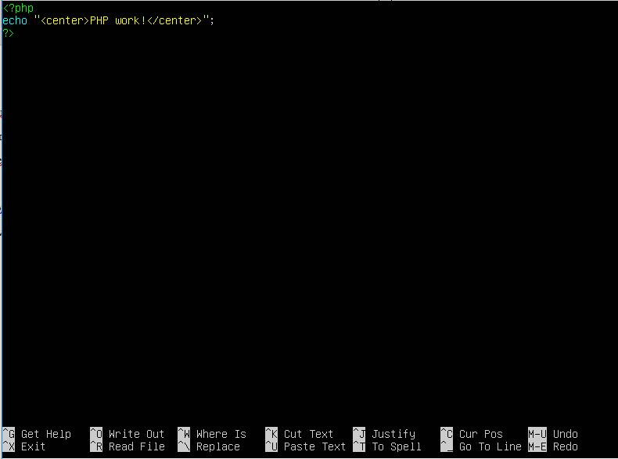

Заходим на сайт http://site1/test.php

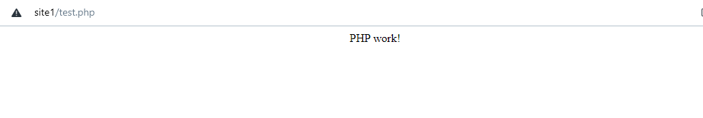

Всё работает.

Шаг 2. PHP берет динамический контент из базы данных. Поэтому установим MySQL.



mariadb-client и mariadb-server – это ответвления MySQL.

Далее нужно настроить базу данных.

mysql_secure_installation – запуск настройки mysql сервера

Настраиваем

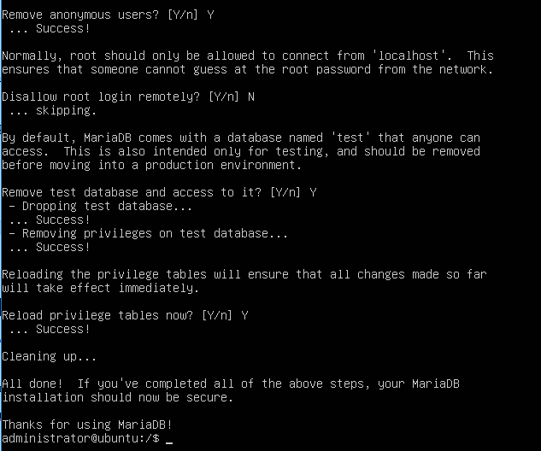

mysql –uroot –p – подключение к mysql-серверу

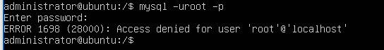

Выдало ошибку, т.к. по умолчанию нельзя подключиться к базе данных от пользователя root.

Для обхождения этой ошибки выполним команды:

sudo –i

echo “update user set plugin=’’ where User=’root’; flush privileges;” | mysql –u root –p mysql



Теперь мы root

Внесем изменения, в которых вводятся привилегии для пользователя root. 

Теперь выходим из суперпользователя root



Теперь опять заходим от пользователя admin

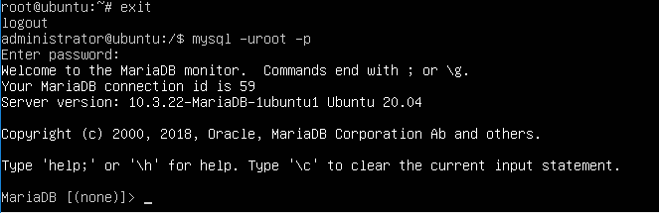

Зашли.

Посмотрим, какие у нас есть базы данных. Вводим запрос show databases;

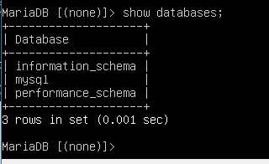

Выходим из базы данных командой exit



Для удобства работы с базами данных используют СУБД. Например, PhpMyAdmin. Используется для администрирования MySQL.

phpmyadmin

php-mbstring

php-gettext

Если появляется ошибка unable to locate php-gettext, то вместо php-gettext необходимо ввести gettext



Далее идет процесс установки

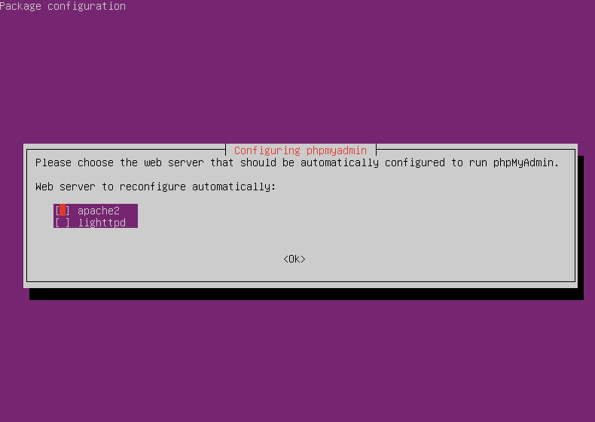

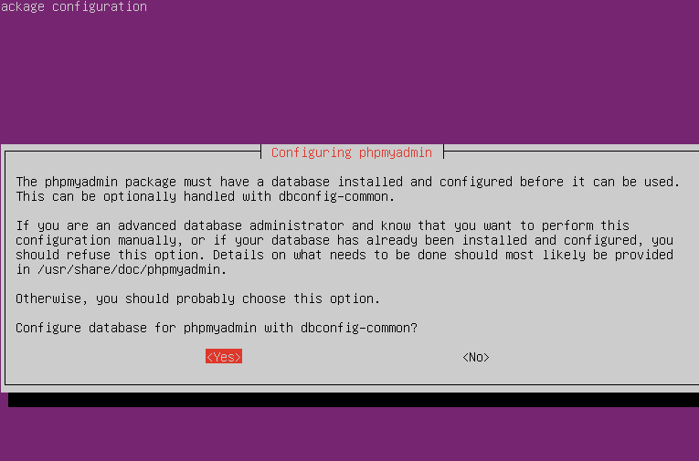

Вводим пароль admin

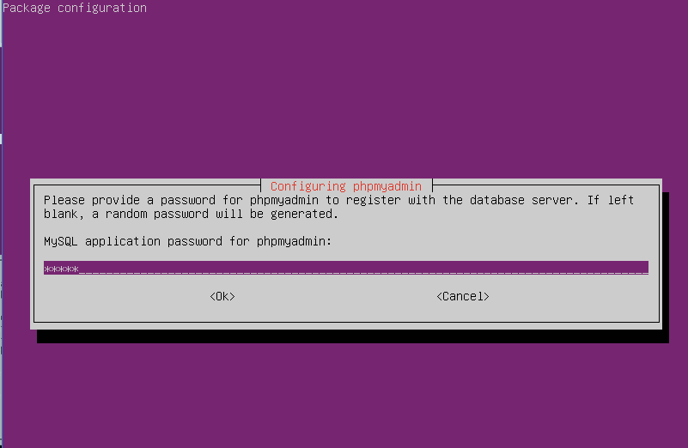

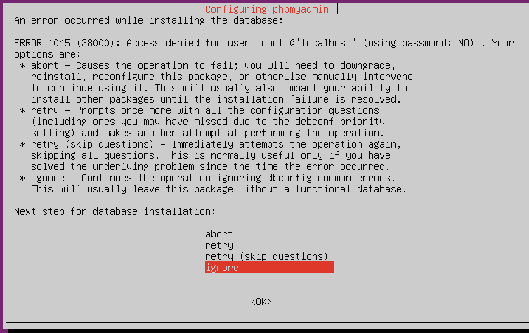

Далее в браузере вводим site1/phpmyadmin

Должно получиться так

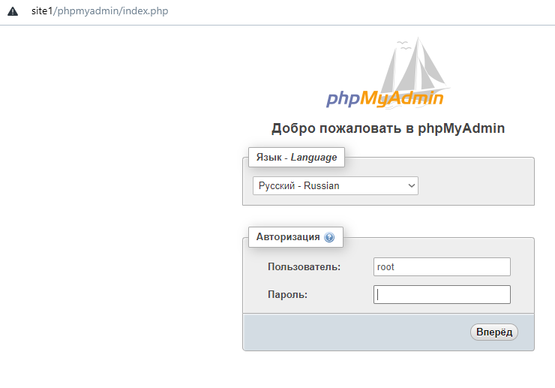

Если не получается, то необходимо ввести команду

nano etc/apache2/apache2.conf

добавляем в этот файл в самый конец строку

include /etc/phpmyadmin/apache.conf

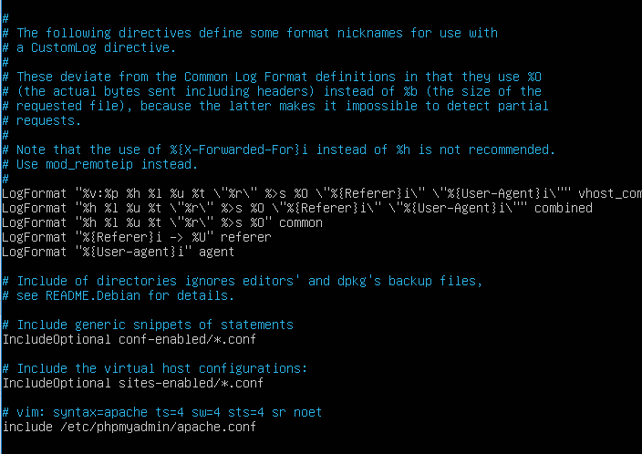

Перезапускаем apache командой



В браузере вводим site1/phpmyadmin

Логин root

Пароль admin

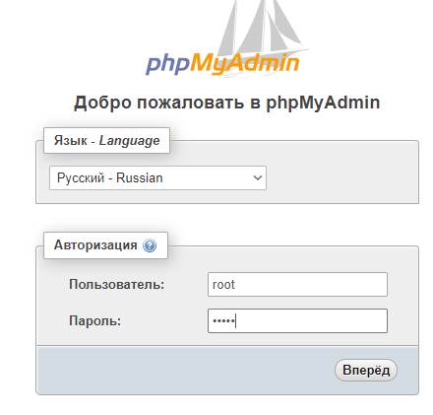

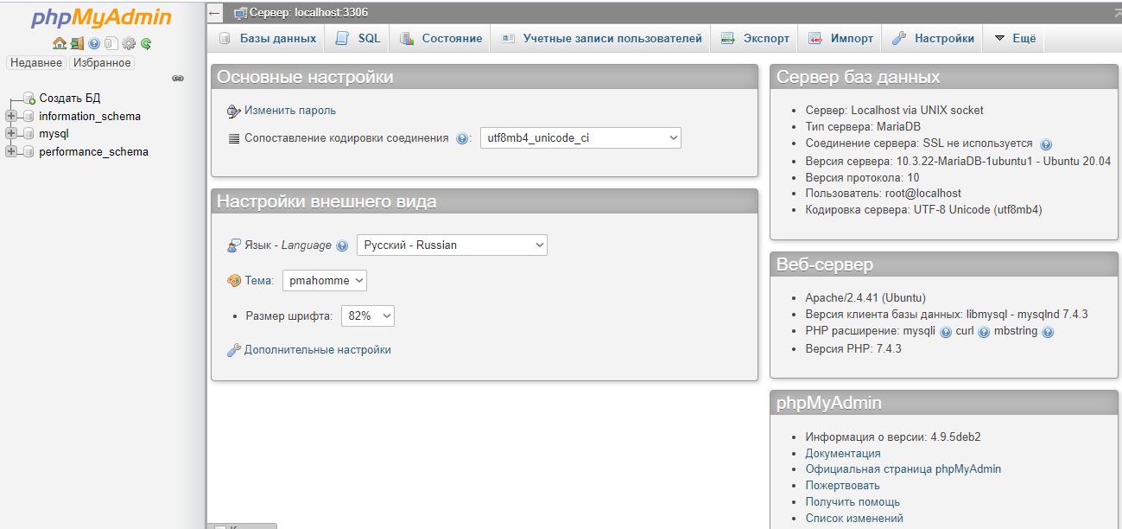

Установим теперь wordpress

Для этого используем команду

wget – для загрузки файлов по сети

Скачиваем на сервер WordPress командой



Архив скачался в папку /home

Проверяем



Архив нужно разархивировать

tar – программа для работы с архивами

-x – извлечь файл из архива

-f – указать имя архива

-z – сжать/распаковать архив



Появилась папка wordpress



Посмотрим, что там

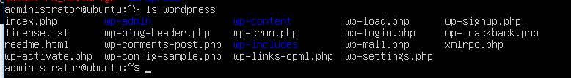

Стандартный набор файлов дистрибутива.

Переместим все это в папку нашего сайта.

Для этого необходимо удалить все файлы из папки site1.

Файлы удалятся клавишей f8.

Заходим в /var/www/site1

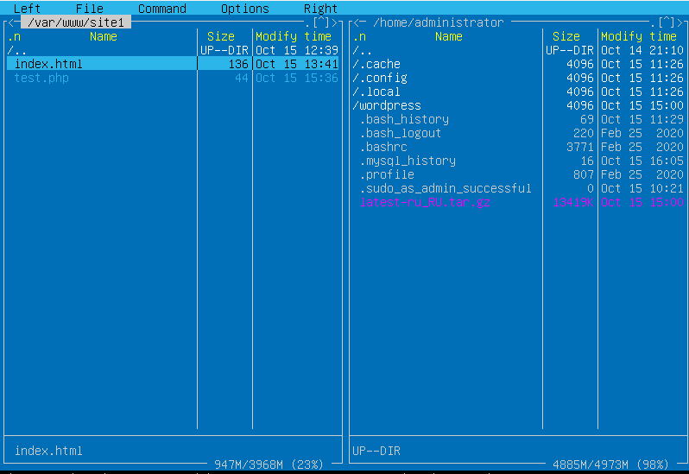

Всё удалили

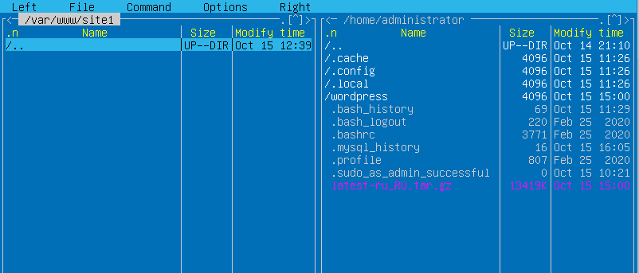

Команда mv – перемещение файлов и папок



Команда * позволяет копировать всё содержимое папок.

Теперь переходя на сайт site1, мы можем установить wordpress.

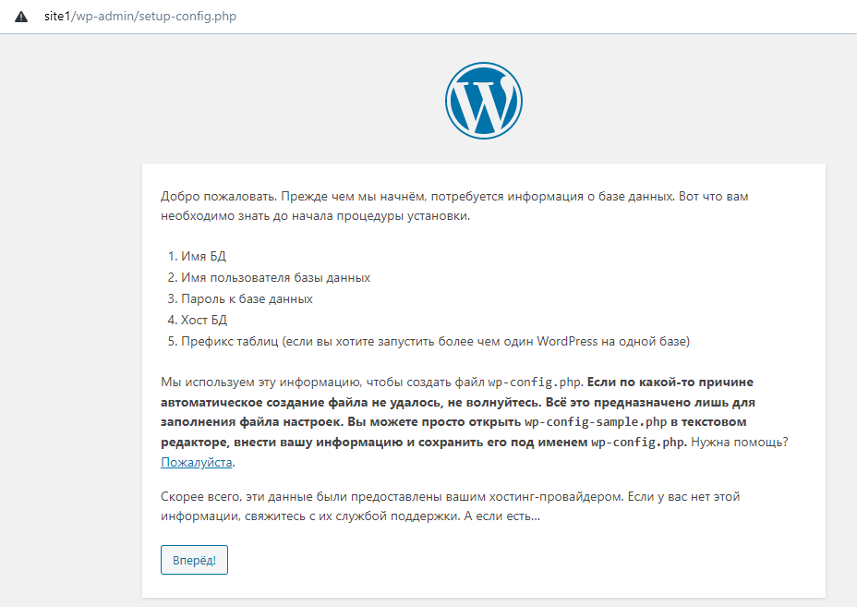

В PhpMyAdmin создаем базу данных site1

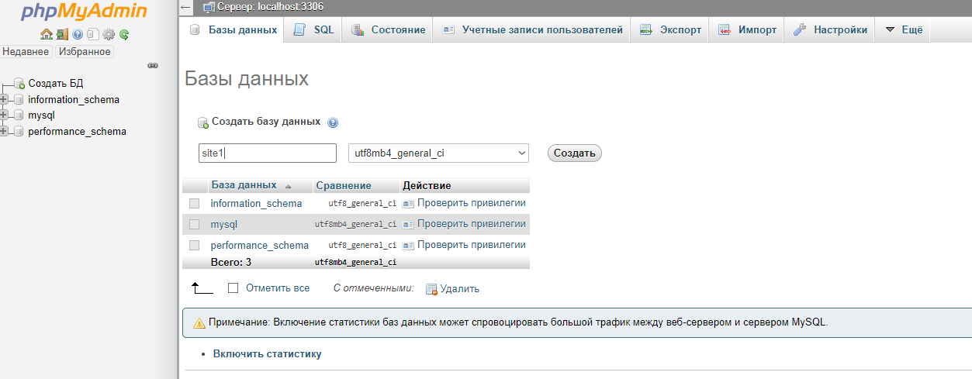

Создаем нового пользователя administrator, задаем ему пароль admin. Выдаем все привилегии. Это означает, что пользователь имеет все права на базу данных.

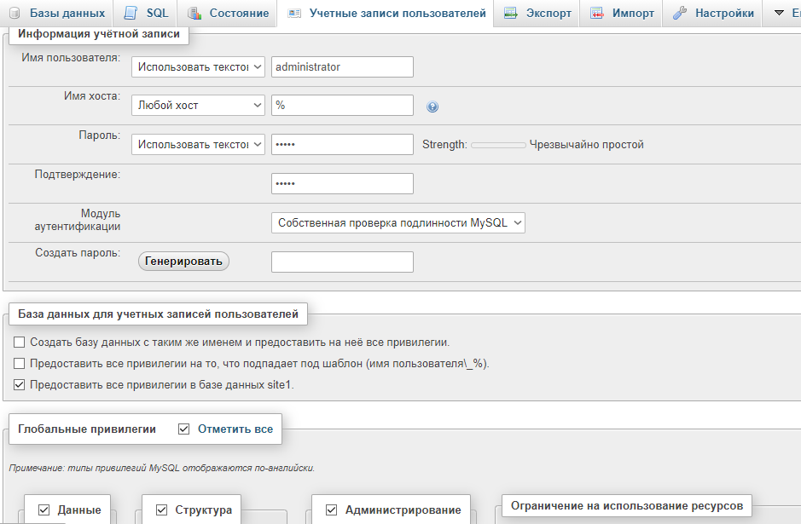

Теперь можно установить wordpress.

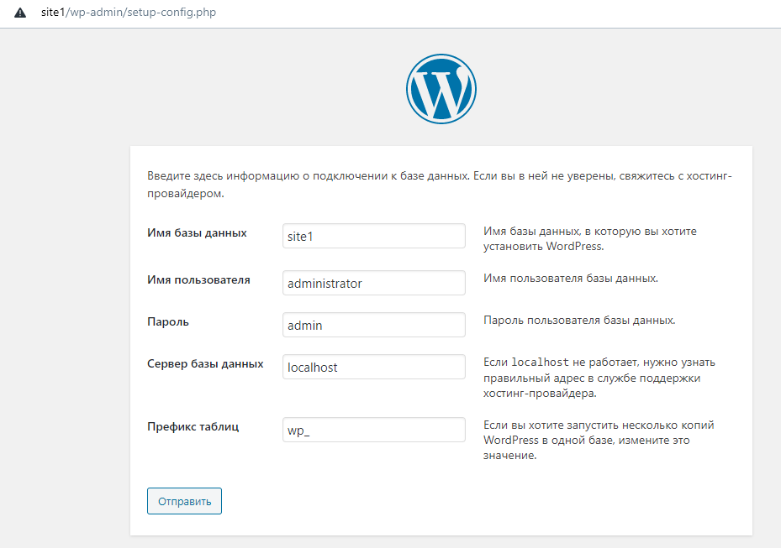

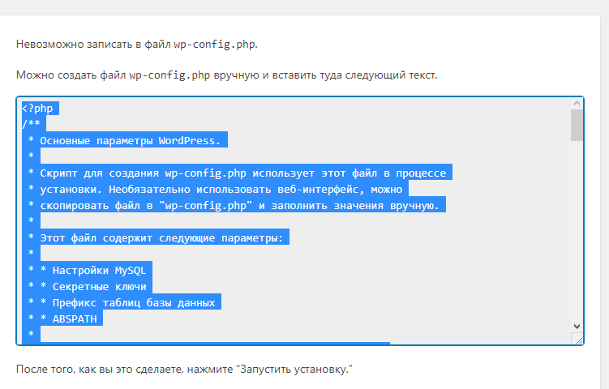

Создаем файл.



Копируем в файл текст. Копирование производится операцией shift+enter

6 updates can be installed immediately.

0 of these updates are security updates.

To see these additional updates run: apt list --upgradable

Last login: Thu Oct 15 20:28:58 2020

administrator@ubuntu:~$ nano /var/www/site1/wp-config.php

GNU nano 4.8 /var/www/site1/wp-config.php Modified

/* Это всё, дальше не редактируем. Успехов! */

/** Абсолютный путь к директории WordPress. */

if ( ! defined( 'ABSPATH' ) ) {

define( 'ABSPATH', dirname( __FILE__ ) . '/' );

}

/** Инициализирует переменные WordPress и подключает файлы. */

require_once( ABSPATH . 'wp-settings.php' );

Должно получиться так:

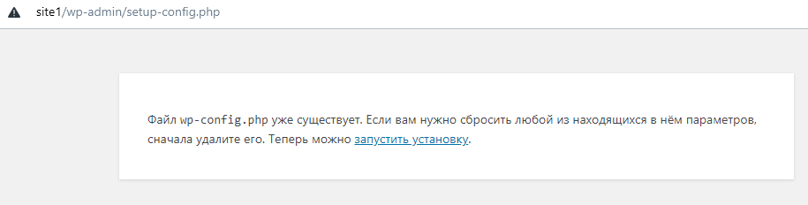

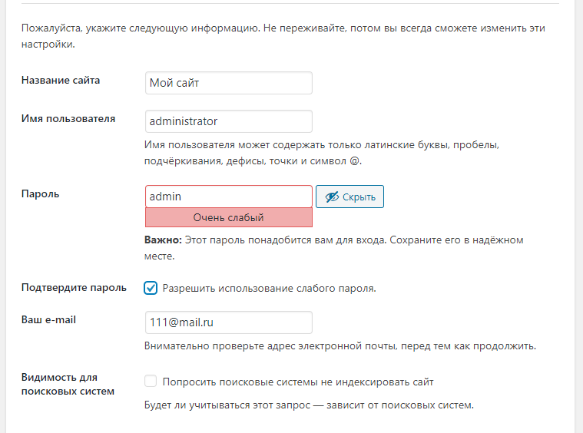

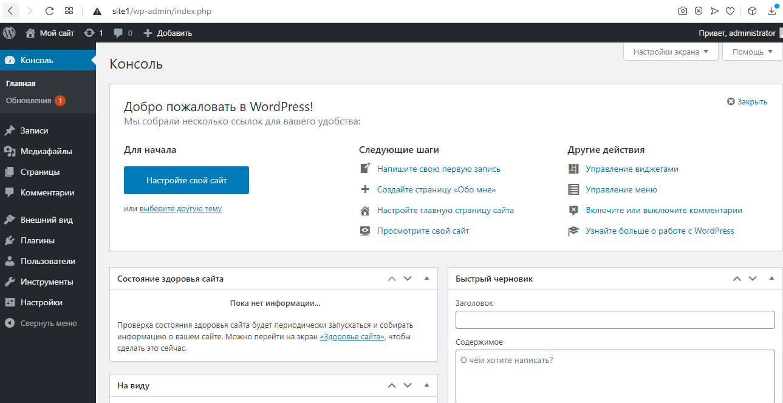

Чему вы научились:

1.Узнали как разбивать диск для Linux

2.Научились пользоваться новым установщиком Ubuntu 20.04

3. Поговорили о структуре файловой системы Unix

4. Познакомились с консолью Linux

5. Узнали ряд основных команд

6. Научились устанавливать и пользоваться пакетами: mc, apache2, php, mariadb, phpmyadmin, webadmin

7. ЗАПУСТИЛИ СВОЙ ПЕРВЫЙ WEB-СЕРВЕР

ПОЗДРАВЛЯЮ!!!